Ενότητα 3.8 Χρήση βασικών εργαλείων πληροφορικής ανά ειδικότητα.

ΠΕΡΙΛΗΨΗ ΕΝΟΤΗΤΑΣ
Χρήση βασικών εργαλείων πληροφορικής ανά ειδικότητα
• Χρήση ελεύθερων (freeware) λογισμικών για την επεξεργασία βασικών μορφών εκπαιδευτικού υλικού (εικόνες, ήχος, βίντεο)
Σύστημα δημιουργίας ασκήσεων και ηλεκτρονικής αξιολόγησης.

ΦΥΛΛΟ ΕΡΓΑΣΙΑΣ 5
Δραστηριότητα 1η: | Αντικατάσταση φράσεων με επίθετα
Πηγή: | Γλώσσα ΣΤ’ δημοτικού, βιβλίο μαθητή, α’ τεύχος, σελ. 26, άσκηση 2δ.
Προτεινόμενη δραστηριότητα: | δ. Προσπαθήστε να αντικαταστήσετε τις υπογραμμισμένες φράσεις με επίθετα:  Για πολλά χρόνια το σπίτι εκείνο, το σπίτι-φάντασμα των παιδικών μου χρόνων, δεν κατοικούνταν. Δεν έχανα όμως ευκαιρία να το επισκέπτομαι, με κάποιο φόβο κάθε φορά, που δεν μπορούσα να εξηγήσω. Το σπίτι είχε δυο ορόφους και μια παλιά αυλή στρωμένη με πλάκες. Οι τοίχοι ήταν μεγάλου πάχους και ύψους. Ήταν από πέτρα. Τα παράθυρά του ήταν φραγμένα με κάγκελα και τα παντζούρια είχαν σχεδόν σαπίσει. Σπρώχνοντας τη βαριά από ξύλο πόρτα του, αντίκριζα μια εικόνα που με γοήτευε: Οι τοίχοι ήταν γεμάτοι με διακοσμήσεις, το ταβάνι όλο στολίδια και, αυτό που με εντυπωσίαζε περισσότερο, τα τζάμια στα παράθυρα είχαν πολλά χρώματα.  κείμενο της συγγραφικής ομάδας
Μέσα: | | HotPotatoes (JClose)
Χαρακτηριστικά

Hot Potatoes  [όλα τα γνωστικά αντικείμενα] | Είναι λογισμικό που επιτρέπει τη δημιουργία αλληλεπιδραστικών τεστ πολλαπλών ερωτήσεων, σταυρόλεξα, αντιστοίχισης, ταξινόμησης και συμπλήρωσης κενών.

Δραστηριότητα 2η: | Κατανόηση κειμένου (Άσκηση σωστού λάθους)
Πηγή: | Γλώσσα ΣΤ’ δημοτικού, βιβλίο μαθητή, β’ τεύχος, σελ. 64, άσκηση 1.
Προτεινόμενη δραστηριότητα: | 1. Διαβάσατε προσεχτικά την ιστορία που περιγράφει η Σόνια; Βάλτε τώρα ένα (Σ) δίπλα σε κάθε σωστή ή ένα (Λ) δίπλα σε κάθε λάθος πρόταση:  Ο κύριος Ντίνος πρώτη φορά έβαλε φωτιά για να κάψει τα ξερά φύλλα και τις πευκοβελόνες.  H φωτιά φαινόταν να έχει σβήσει, αλλά τελικά αναζωπυρώθηκε.  H Σόνια πήρε αμέσως την απόφαση να σβήσει τη φωτιά.  Στη Σόνια δεν άρεσε η ιδέα να καεί το αγαπημένο της πεύκο και γι’ αυτό αποφάσισε να σβήσει τη φωτιά.  Το σχέδιο της Σόνιας ήταν να τραβήξει το λάστιχο με το νερό από το αυλάκι με τα λαχανικά.  H Σόνια, επειδή δεν μπορούσε να τραβήξει το λάστιχο, πήρε τηλέφωνο στην πυροσβεστική και στην Άμεση Δράση.  Το τηλέφωνο της Πυροσβεστικής είναι το 199 και της Άμεσης Δράσης το 100.  Οι πυροσβέστες ξεδίπλωσαν τους πάνινους σωλήνες και άρχισαν να σβήνουν τη φωτιά.  Ο κύριος Ντίνος πρώτη φορά έβαλε φωτιά για να κάψει τα ξερά φύλλα και τις πευκοβελόνες.  Οι πυροσβέστες ανακήρυξαν τη Σόνια «επίτιμο γατοπυροσβέστη».  H Σόνια είναι μια γάτα πραγματικά μετριόφρων.
Μέσα: | | HotPotatoes (JQuiz)

Δραστηριότητα 3η: | Δομή περιγραφικού κειμένου
Πηγή: | Γλώσσα ΣΤ’ δημοτικού, βιβλίο μαθητή, α’ τεύχος, σελ. 24-25
Προτεινόμενη δραστηριότητα: | - Βάλτε τις παραγράφους στη σωστή σειρά έτσι ώστε να βγαίνει νόημα στο κείμενο:  Το σπίτι του ποιητή Καβάφη  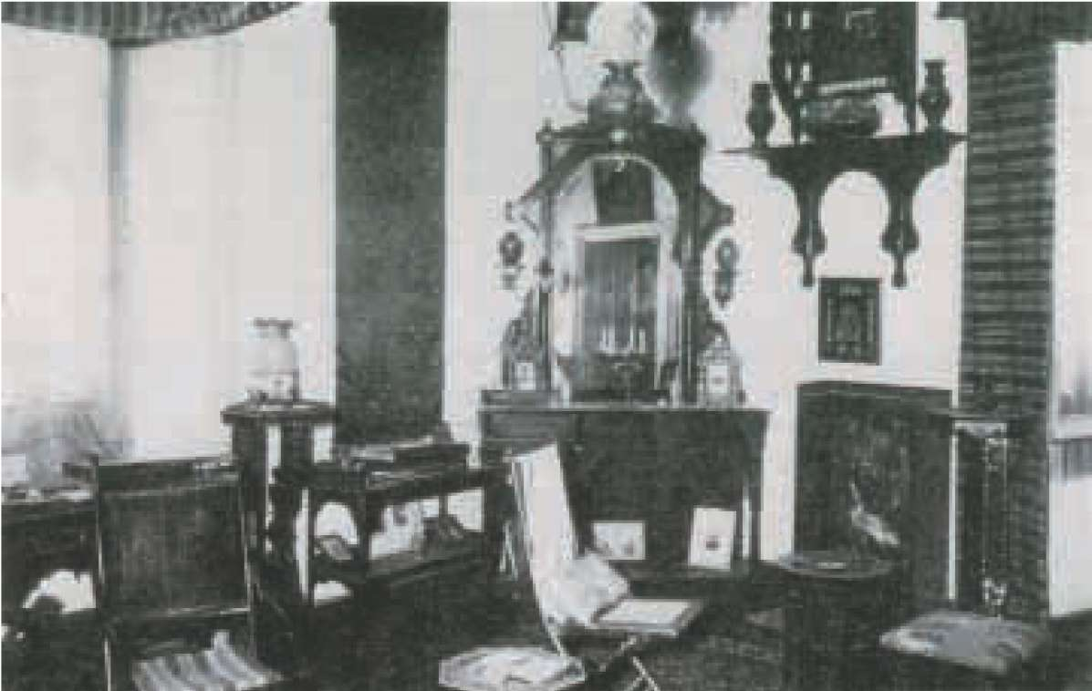  Το σπίτι του Καβάφη βρίσκεται στην οδό Λέψιους, ένα δρόμο στην καρδιά της Αλεξάνδρειας. Ο ποιητής κατοικούσε στο δεύτερο όροφο ενός μεγάρου, βαμμένου σε πορτοκαλί χρώμα. Από εκεί φαινόταν απέναντι το νοσοκομείο, χτισμένο ανάμεσα σε μικρά χαμηλά σπιτάκια.  Ο Καβάφης ήταν, χωρίς αμφιβολία, μανιώδης με την πρωτοτυπία. Από το διαμέρισμά του είχε βγάλει όχι μονάχα το τηλέφωνο και το ραδιόφωνο αλλά και το ηλεκτρικό και στη θέση του είχε βάλει κεριά και λάμπες πετρελαίου.  Το διαμέρισμα, όπως και η πρόσοψη του μεγάρου, δεν έχει τίποτα το ξεχωριστό, που να εντυπωσιάζει τον επισκέπτη, τίποτα το μοντέρνο. Επιπλωμένο, χωρίς πίνακες. Στην πλατιά ορθογώνια είσοδο, από το κατώφλι ακόμα, ένα μόνο πράγμα «χτυπάει»: η μακριά και ψηλή βιβλιοθήκη σαν ερμάρι, με τα περισσότερα φύλλα τζαμένια, που σκεπάζει όλο τον τοίχο, και τα στοιβαγμένα στα ράφια βιβλία, μεγάλα και μικρά, σχεδόν όλα δεμένα. Ένα έπιπλο επιβλητικό που και μόνο του χαρακτηρίζει τον ένοικο. Στο σαλόνι, εκεί όπου ο ποιητής συνήθιζε να δέχεται τους φίλους, ένας καναπές τούρκικος, αρκετές πολυθρόνες και καρέκλες, ντυμένες με παλιά χρυσοΰφαντα υφάσματα, μερικά τραπεζάκια από σκαλιστό ξύλο και πάνω τους ένα κηροπήγιο από ατόφιο ασήμι μια λάμπα πετρελαίου με θαμπό γυαλί. Πολλά χαλιά, μερικές φτηνές χαλκογραφίες στους τοίχους, μια κορνίζα από έβενο στολισμένη με φίλντισι, που πλαισιώνει ένα ανάγλυφο γύψινο με την αυτοκράτειρα Θεοδώρα, δουλειά ερασιτεχνική, και μια μεγάλη φωτογραφία, με τζάμι, κορνιζαρισμένη, που παριστάνει τη μητέρα του ποιητή, τη Χαρίκλεια Φωτιάδη.  Χτυπητή αντίθεση με τούτη την επίπλωση αποτελεί το δωμάτιο του. Ένα στενό κι απλό κρεβάτι, ένα τραπεζάκι από ακατέργαστο ξύλο, μια καρέκλα ψάθινη κι ένα σιδερένιο τρίποδο σκουριασμένο που είχε πάνω του μια λεκάνη με μια κανάτα σμαλτωμένη. Τις ζεστές νύχτες του καλοκαιριού ο ποιητής προτιμούσε, αντί να πηγαίνει στο λουτρό και έτσι να διακόπτει την κουραστική δουλειά του, να βουτάει μια πετσέτα στο νερό αυτής της λεκάνης για να δροσίζει το πρόσωπό του. Γιατί συχνά έμενε εκεί ως αργά, σκυμμένος πάνω στο χοντροφτιαγμένο τραπεζάκι, να χτενίζει ένα στίχο ή να ψάχνει για μια λέξη που θα έδινε πιο πιοτά την ιδέα του.  Σ’ αυτό το γυμνό δωμάτιο, το κρυφό του σπουδαστήριο, γεννιούνται ύστερα από τις πρώτες δοκιμές, μέσα σ’ ένα τέταρτο του αιώνα, τα ποιήματά του, που, ακατανόητα στην αρχή για πολύ καιρό, θα προκαλέσουν αργότερα το θαυμασμό ακόμα και στις πιο μακρινές χώρες. Ο Καβάφης είναι, πραγματικά, ο περισσότερο μεταφρασμένος στο εξωτερικό Νεοέλληνας ποιητής.  Δημήτρης Δασκαλόπουλος - Μαρία Στασινοπούλου, Ο βίος και το έργο του Κ.Π. Καβάφη, εκδ. Μεταίχμιο, Αθήνα, 2002 (διασκευή)
Μέσα: | | HotPotatoes (JMix)

Δραστηριότητα 4η: | Αντιστοίχιση
Πηγή: | Γλώσσα ΣΤ’ δημοτικού, βιβλίο μαθητή, β’ τεύχος, σελ. 67, άσκηση 5.
Προτεινόμενη δραστηριότητα: | 5. Διαβάστε τις παρακάτω προτάσεις και αντιστοιχίστε τες με τη συντακτική δομή που ταιριάζει:  Ο κύριος Ντίνος έκαιγε τις πευκοβελόνες.  Το λάστιχο ήταν βαρύ.  Εγώ συνέχισα την παρακολούθηση.  Η φωτιά φαινόταν σβησμένη.  Εγώ είδα μια φλόγα.  Οι πυροσβέστες ρώτησαν τη Μαρία το όνομά μου.  Εγώ αλαφιάστηκα.  H Μαρία ξύπνησε.  H αδελφή μου είναι ψύχραιμη.  Οι σειρήνες ούρλιαζαν.  Πρωτοσέλιδο έγινε η φωτογραφία μου.  Συντακτική δομή  Υποκείμενο - Ρήμα - Κατηγορούμενο  Υποκείμενο - Ρήμα - Αντικείμενο  Υποκείμενο - Ρήμα  Υποκείμενο - Ρήμα - Αντικείμενο άμεσο - Αντικείμενο έμμεσο
Μέσα: | | HotPotatoes (JMatch)

Δραστηριότητα 5η: | Σταυρόλεξο
Πηγή: | Γλώσσα ΣΤ’ δημοτικού, βιβλίο μαθητή, β’ τεύχος, σελ. 50, άσκηση 1.
Προτεινόμενη δραστηριότητα: | 1. Βρείτε στο Βικιλεξικό (http://el.wiktionary.org) τη σημασία των παρακάτω λέξεων που έχουν σχέση με τη λειτουργία των Η/Υ. Συμπληρώστε και με άλλες σχετικές λέξεις και φτιάξτε το σταυρόλεξο:  ΔΙΑΔΙΚΤΥΟ  ΙΣΤΟΣΕΛΙΔΑ  ΠΛΟΗΓΗΣΗ  ΥΠΟΛΟΓΙΣΤΗΣ  ΟΘΟΝΗ  ΗΧΕΙΟ  ΠΟΝΤΙΚΙ  ….
Μέσα: | | HotPotatoes (JCross)

